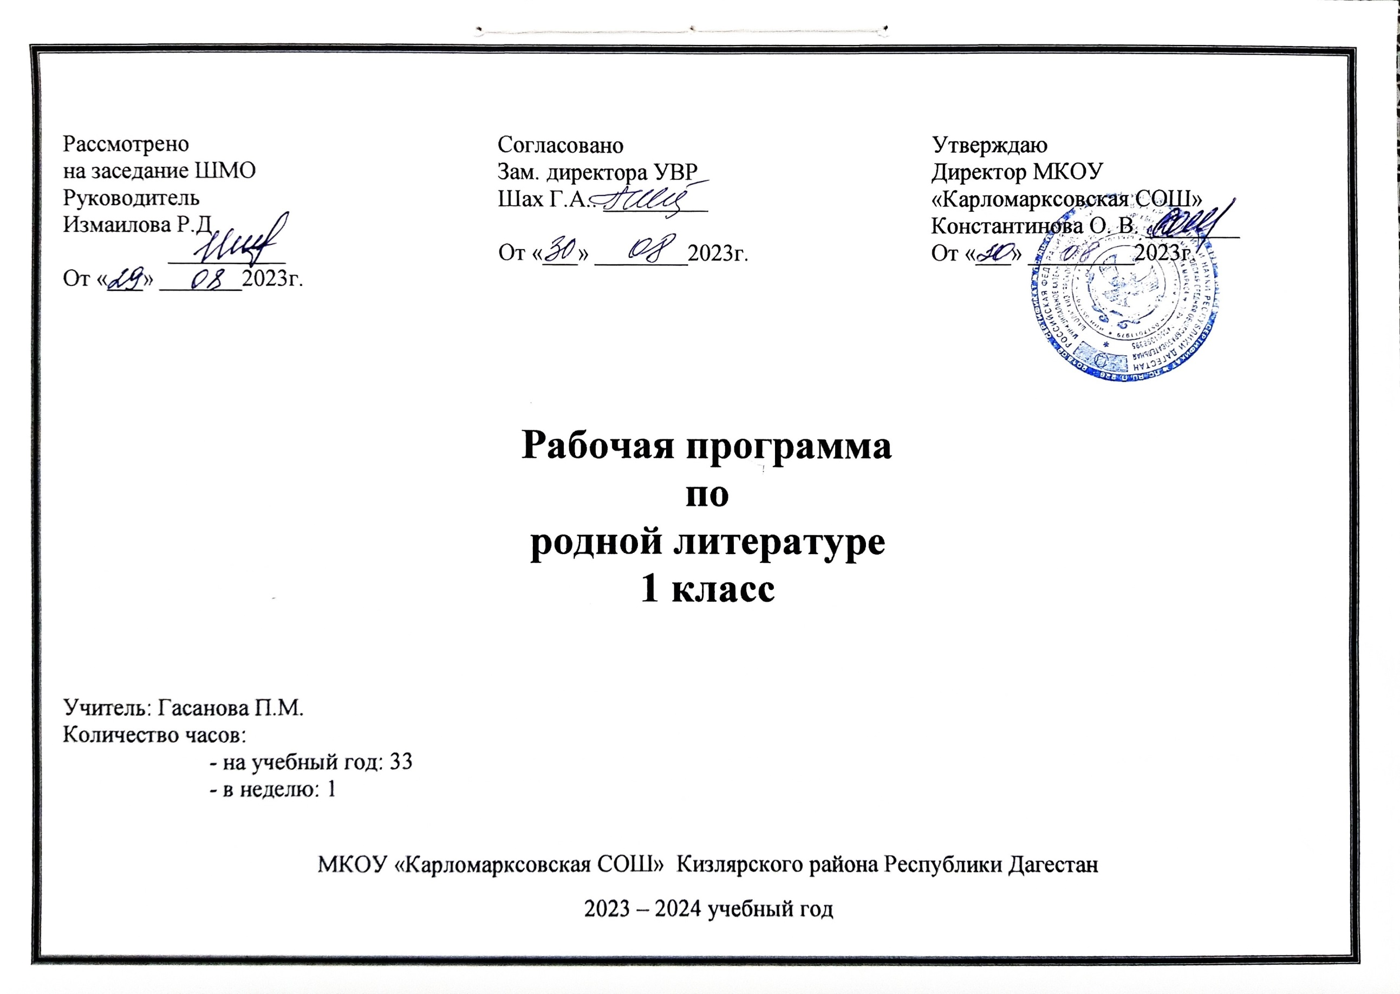

РАБОЧАЯ ПРОГРАММА

ОБУЧЕНИЕ ЛИТЕРАТУРНОМУ ЧТЕННИЮ ПО «БУКВАРЮ» (АВАРСКИЙ)

***Класс: 1***

***Количество часов на год***: ***33***

***В неделю 1 часа***

**ПОЯСНИТЕЛЬНАЯ ЗАПИСКА**

Обучение грамоте и развитие речи являются составной частью кур­са родного языка в начальных классах общеобразовательной школы и подготовительным этапом дальнейшего языкового и литературного образования.

Главные **цели** курса заключаются в том, чтобы:

-   помочь учащимся овладеть механизмом чтения;

-   обеспечить речевое развитие детей;

-   дать первичные сведения о языке и литературе, которые предоставят ребенку возможность постепенного осознания языка как средства общения и познания окружающего мира, заложат необходимый фундамент для последующего успешного изучения как родного, так и иностран­ных языков.

Поставленные цели определены с учетом психических и физиологических особенностей де­тей 6-7-летнего возраста и реализуются на доступном для учащихся уровне при решении сле­дующих **задач**.

**1.** Воспитание гражданственности, патриотизма, уважения к правам, свободам и обязанностям человека:

-ценностное отношение к своей малой и большой родине, семейным традициям; государственным символикам Дагестана и России, родному языку;

- элементарные представления о культурном достоянии малой Родины;

- начальные представления о правах и обязанностях человека и гражданина.

**2.** Воспитание нравственных чувств и этического сознания:

- элементарные представления о моральных нормах и правилах нравственного поведения, в том числе об этических нормах взаимоотношений в семье, классе, школе, а также между носителями разных культур;

- первоначальные представления о гуманистическом мировоззрении:

доброта, желание доставить радость людям; бережное, гуманное отношение ко всему живому; великодушие, сочувствие; товарищество и взаимопомощь;

- стремление делать правильный нравственный выбор: способность анализировать нравственную сторону своих поступков и поступков других людей;

- почтительное отношение к родителям, уважительное отношение к старшим, заботливое отношение к младшим;

**3.** Воспитание уважения к культуре народов Дагестана:

- элементарные представления о культурном достоянии народов Дагестана;

- первоначальный опыт межкультурной коммуникации;

- уважение к иному мнению и культуре других народов Дагестана и России.

**4.** Воспитание ценностного отношения к прекрасному, формирование представлений об эстетических идеалах и ценностях (эстетическое воспитание):

- элементарные представления об эстетических и художественных ценностях родной культуры и культуры русского народа;

- первоначальный опыт эмоционального постижения народного творчества, детского фольклора, памятников культуры;

- отношение к учёбе как творческой деятельности.

**5.** Воспитание трудолюбия, творческого отношения к учению, труду, жизни:

- ценностное отношение к труду, учёбе и творчеству, трудолюбие;

- потребности и начальные умения выражать себя в различных доступных и наиболее привлекательных для ребёнка видах творческой деятельности;

- дисциплинированность, последовательность, настойчивость и самостоятельность;

- бережное отношение к результатам своего труда, труда других людей, к школьному имуществу, учебникам, личным вещам;

- любознательность и стремление расширять кругозор.

**6.** Формирование ценностного отношения к здоровью и здоровому образу жизни:

- ценностное отношение к своему здоровью, здоровью близких и окружающих людей;

- первоначальные представления о роли физической культуры и спорта для здоровья человека;

**7.** Воспитание ценностного отношения к природе, окружающей среде (экологическое воспитание):

- ценностное отношение к природе;

- первоначальный опыт эстетического, эмоционально-нравственного отношения к природе.

**1. Выработка навыка осознанного, правильного и выразительного чтения.**

Обучение чтению строится на принятом в отечественной методике аналитико-синтетическом звуко-буквенном методе. Механизм чтения основывается на позиционном принципе, кото­рый заключается в умении ученика ориентироваться при чтении на букву гласного звука, идуще­го в слове за буквой согласного звука.

В обучении грамоте выделяются два основных периода: подготовительный (добуквенный) и основной (букварный).

Последовательность изучения букв в букваре основана на принципе частотности использова­ния букв в русской речи. Чередование букв гласных звуков с буквами сонорных согласных помо­гает уже в самом начале процесса обучения чтению значительно расширить объем доступного для чтения материала.

Содержание курса и формы работы предоставляют широкие возможности для успешного формирования навыка чтения, которые обеспечиваются:

-   специальным отбором учебного материала, представленного на страницах «Букваря»

-   организацией работы с детьми разного уровня подготовленности.

В период выработки первоначального навыка чтения приоритетной является работа по разви­тию фонематического слуха детей, которая обеспечивается использованием в учебных пособиях разнообразных заданий по звуковому анализу и моделированию речи.

Успешному совершенствованию навыка чтения способствует включение в систему занятий обучения грамоте многоаспектного смыслового и грамматического анализа слов и предложений, открывающего возможности для многократного возвращения ребенка к прочитанному.

Представленные в учебных пособиях литературные тексты, рассчитанные на драматизацию, позволяют совершенствовать работу над орфоэпической и интонационной стороной речи, что является неотъемлемой частью выразительного чтения.

**2. Обогащение и активизации словарного запаса детей.**

В течение всего периода обучения грамоте объектом внимания детей выступает слово. На­блюдение за словом проводится с разных позиций и на разных уровнях: фонетическом, морфем­ном, морфологическом и лексическом. Учащимся предоставляется возможность проводить на­блюдения за различными языковыми явлениями: словообразованием и словоизменением, разли­чием произношения и написания слов. Эти наблюдения помогают развитию у детей языкового чутья и орфографической зоркости, способствуют началу формирования у учащихся ведущих приемов анализа фактов языка, таких как изменение и сравнение.

В учебных пособиях предусмотрено практическое знакомство учащихся с однозначными и многозначными словами, с синонимами и антонимами, с прямым и переносным значением слов.

Активизации и обогащению словарного запаса детей способствует грамматико-орфографическая пропедевтика, предусматривающая ознакомление учащихся с темами, систематическое изучение которых предполагается в 1-4 классах в курсе «Родной язык».

**3. Формирование азов культуры речевого общения как неотъемлемой части общей культуры человека.**

Содержание курса позволяет организовать целенаправленную работу по развитию всех видов речевой деятельности учащихся:

слушания – восприятие и понимание звучащей речи;

говорения – использование средств языка в устной речи в соответствии с условиями обще­ния; овладение нормами речевого этикета в ситуациях учебного и бытового общения: приветст­вие, прощание, извинение, благодарность, обращение с просьбой;

чтения – чтение и понимание учебного текста, выборочное чтение, нахождение необходимо­го учебного материала.

Тексты, представленные в учебных пособиях, являются образцами литературной речи и дают возможность для совершенствования диалогической и формирования монологической речи уча­щихся.

Одним из основных средств формирования речевых умений выступает диалог (учителя и ученика; учащихся при работе в паре; диалоги, заключенные в букварных текстах).

Рассматривая речь как средство общения, необходимо отметить взаимообусловленность ре­чевых навыков учащихся и их умения работать в паре. Одним из условий успешной работы де­тей в паре являются их коммуникативные навыки. В то же время, работая в паре, учащиеся на практике совершенствуют навыки общения. Такая же взаимообусловленность наблюдается и при осуществлении коллективной проектной деятельности как на уроках, так и во внеурочное время.

**4. Воспитание любви к чтению, развитие познавательного интереса к детской книге, начало формирования читательской деятельности, расширение общего кругозора перво­классников на основе разнообразного содержания используемых литературных произведе­ний.**

Уроки обучения грамоте являются начальной ступенью литературного образования учащих­ся. На доступном учебном материале дети учатся:

-   понимать содержание и главную мысль произведения;

-   понимать поступки и мотивы поведения героев, выражать свое отношение к ним;

-   извлекать из текстов интересную и полезную для себя информацию.

Почувствовать красоту, самобытность и выразительность родного языка помогает знакомство учащихся с классическими произведениями русских поэтов и писателей, а также с удивительным миром русского фольклора: народными сказками, песнями, пословицами, поговорками, загадка­ми, скороговорками, путаницами и считалками.

На уроках обучения грамоте учитель систематически знакомит учащихся с разнообразными произведениями детской художественной литературы, входящей в круг чтения младшего школь­ника. Герои сказок (народных и авторских, отечественных и зарубежных) на протяжении всего букварного периода «помогают» учащимся изучать новые звуки и буквы. Данная игровая ситуа­ция способствует успешному освоению учащимися нового учебного материала, расширяет их читательский кругозор, развивает познавательный интерес к детской книге.

Содержание курса предполагает включение учебных материалов, воспитывающих у ребенка способность сопереживать, уважать историю своей страны, бережно и ответственно относиться к родному языку.

Принципы построения программы.

Учебный материал, отобранный в соответствии с принципом коммуникативной направ­ленности, обеспечивает развитие соответствующих умений во всех видах речевой деятельности (слушания, говорения, чтения). Коммуникативная направленность обеспечивает взаимосвязь теоретических знаний с практическим речевым опытом детей, так как именно в речи реализуется коммуникативная функция языка – сообщение и общение.

Принцип развития предполагает ориентацию содержания курса на стимулирование и под­держку эмоционального, духовно-нравственного и интеллектуального развития ребенка. Данный принцип реализуется за счет создания условий для проявления самостоятельности, инициативно­сти, творчества в различных видах деятельности учащихся. В учебных пособиях предлагаются задания на развитие способности детей самостоятельно работать с различными речевыми моде­лями и схемами, таблицами букв, алфавитной лентой, материалами тренинговых страниц, име­нуемых в учебнике «читальным залом». Развитие эмоциональной и духовно-нравственной сфер детей происходит в процессе слушания и обсуждения детских книг, совместной деятельности по подготовке заданий, предусмотренных учебными пособиями. Развитие мышления обеспечивает­ся включением в учебные пособия разнообразных заданий на сравнение звуков, слогов, слов, предложений, на выявление их существенных признаков, группировку и обобщение.

Принцип вариативности обеспечивает индивидуальный подход к каждому ребенку. Дан­ный принцип реализуется через выделение инвариантного минимума образования и вариативной части. Данное разделение нашло отражение как в отборе содержания курса, так и в структуре учебных пособий.

Вариативная часть включает задания на расширение знаний по теме, на их дополнительное закрепление, на применение полученных знаний в нестандартных ситуациях. Учебные пособия предлагают блоки заданий, дифференцированных по уровню сложности. Важное место в вариа­тивной части занимают задания на развитие творческих способностей. Эти задания требуют от учащихся определенного уровня развития воображения и нестандартного мышления. Вариа­тивная часть предусматривает организацию как индивидуальной, так и коллективной проектной деятельности учащихся, которая предполагается в завершение каждого из двух периодов обуче­ния грамоте. Все задания вариативной части выполняются по желанию и выбору учащихся. Важное место в вариативной части занимают задания, для выполнения которых необходима ра­бота детей с источниками информации (справочниками, словарями, энциклопедиями). В началь­ный период обучения грамоте дети учатся получать нужную информацию при общении со свер­стниками, родителями.

В ходе выполнения разнообразных заданий дети учатся работать в коллективе: распределять работу, договариваться, получать общий результат. В связи с этим ряд заданий инвариантной и вариативной частей предусматривает работу детей в парах постоянного и сменного составов. Выполняя эти задания, дети усваивают новые формы общения, учатся разрешать конфликтные ситуации.

В данной программе выделены основные требования к уровню знаний и умений учащих­ся. Эти требования определяют обязательный минимум, которым должны овладеть учащиеся к концу периода обучения грамоте. Кроме того, в программе определены знания и умения, кото­рыми учащиеся могут овладеть за счет более полного усвоения содержания программы благода­ря своим способностям и любознательности.

**Основные требования к уровню знаний и умений учащихся (на конец букварного пе­риода):**

учащиеся должны **знать:**

-   название букв алфавита;

-   различия звука и буквы;

-   различия гласных и согласных звуков;

учащиеся должны **уметь:**

-   определять отдельные звуки в словах;

-   определять количество звуков в словах и их последовательность;

-   различать звуки и буквы, гласные и согласные звуки, твердые и мягкие согласные звуки;

-   определять количество слогов в слове;

-   определять место ударения в слове;

-   определять количество слов в предложении и количество предложений в тексте; учащиеся могут знать:

-   парные и непарные звонкие и глухие согласные звуки;

-   алфавит;

учащиеся **могут уметь**:

-   распределять слова по алфавиту;

-   находить среди группы слов родственные;

-ставить вопросы к словам-предметам, словам-признакам, словам-действиям.

Навыки чтения на конец букварного периода: ориентировочная скорость чтения незнако­мого текста – 20-25 слов в минуту; чтение плавное слоговое; целыми читаются слова простой слоговой конструкции; чтение осмысленное, с со

блюдением пауз между предложениями.

**Тематическое планирование по аварскому языку в 1 классе.**

|  |  |  |  |  |  |
| --- | --- | --- | --- | --- | --- |
| **№** | **Тема урока** | **Кол-во часов** | **дата** | | **Д/З** |
| **По плану** | **факт** |
| 1. | Пропись-первая учебная тетрадь. | 1ч. |  |  |  |
| 2. | Строчная и заглавная буквы *А, а.* | 1ч. |  |  |  |
| 3. | Строчная и заглавная буквы *О, о.* | 1ч. |  |  |  |
| 4. | Строчная буква *и*. Сравнение печатной и заглавная буква *И*. | 1ч. |  |  |  |
| 5. | Строчная и заглавная буквы *Н, н.* Сравнение строчной и заглавной букв. | 1ч. |  |  |  |
| 6. | Строчная и заглавная буквы *М, м.* Сравнение строчной и заглавной букв. | 1ч. |  |  |  |
| 7. | Строчная и заглавная буквы *Л, л.* | 1ч. |  |  |  |
| 8. | Строчная и заглавная буквы *Б, б.* Сравнение строчной и заглавной букв.  Закрепление пройденного | 1ч. |  |  |  |
| 9. | 13 букв аварского алфавита.  Строчная и заглавная буквы г1, Г1. | 1ч. |  |  |  |
| 10. | Строчная и заглавная буквы т1, Т1. | 1ч. |  |  |  |
| 11. | Строчная и заглавная буквы к1, К1 | 1ч. |  |  |  |
| 12. | Строчная и заглавная буквы х1, Х1. | 1ч. |  |  |  |
| 13. | Строчная и заглавная буквы гь, Гь. | 1ч. |  |  |  |
| 14. | Строчная и заглавная буквы лъ, Лъ. | 1ч. |  |  |  |
| 15. | Строчня и заглавная буквы ц1, Ц1. | 1ч. |  |  |  |
| 16. | Строчная и заглавная буквы ч1, Ч1. | 1ч. |  |  |  |
| 17. | Строчная и заглавная буквы хъ, Хъ. | 1ч. |  |  |  |
| 18. | Строчная и заглавная буквы къ, Къ. | 1ч. |  |  |  |
| 19. | Строчная и заглавная буквы хь, Хь. | 1ч. |  |  |  |
| 20. | Строчная и заглавная буквы кь, Кь. | 1ч. |  |  |  |
| 21. | Строчная и заглавная буквы гъ, Гъ. | 1ч. |  |  |  |
| 22. | Строчная и заглавная буквы ф, Ф. | 1ч. |  |  |  |
| 23. | Строчные буквы ъ. ы. *ь,*  Сравнение печатной и письменной букв. | 1ч. |  |  |  |
| 24. | Алфавит. | 1ч. |  |  |  |
| 25. | Списывание с печатного текста | 1ч. |  |  |  |
| 26. | Заглавная буква в именах собственных | 1ч. |  |  |  |
| 27. | Слова отвечающие на вопросы кто? что? | 1ч. |  |  |  |
| 28. | Слова отвечающие на вопросы «Что делать?» и Что сделать?» | 1ч. |  |  |  |
| 29. | Слова отвечающие на вопросы какая? какой? какое? | 1ч. |  |  |  |
| 30. | Деление слов на слоги. | 1ч. |  |  |  |
| 31. | Контрольное списывание текста. | 1ч. |  |  |  |
| 32. | Словарный диктант. | 1ч. |  |  |  |
| 33. | Закрепление изученного. | 1ч. |  |  |  |

Всего:33 часа.

